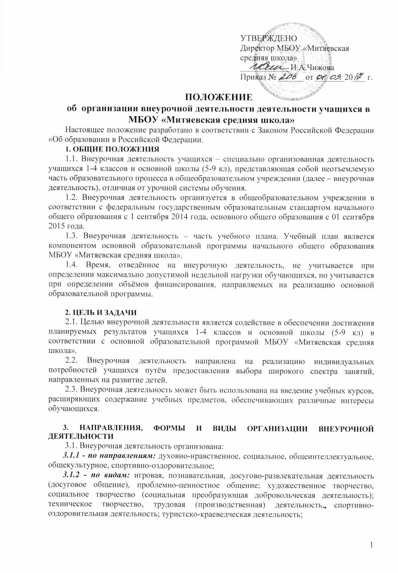

***3.1.3 - в формах:*** экскурсии, кружки, секции, олимпиады, конкурсы, соревнования, поисковые исследования через организацию деятельности обучающегося во взаимодействии со сверстниками, педагогами, родителями.

**4. ОРГАНИЗАЦИЯ ВНЕУРОЧНОЙ ДЕЯТЕЛЬНОСТИ**

 4.1. Образовательные программы внеурочной деятельности разрабатываются и утверждаются общеобразовательным учреждением самостоятельно. Возможно использование авторских программ.

 4.2. Образовательные программы внеурочной деятельности могут быть различных типов: комплексные; тематические; ориентированные на достижение результатов; по конкретным видам внеурочной деятельности; индивидуальные.

 4.3. Структура рабочей программы внеурочной деятельности: содержание занятия, курса; учебно-тематическое планирование (по годам обучения); планируемые результаты.

 4.4. Чередование учебной и внеурочной деятельности в рамках реализации основной образовательной программы начального общего образования определяет общеобразовательное учреждение.

 4.5. На внеурочную деятельность в неделю отводится не более 10 часов на класс, класс – комплект.

 4.6. Внеурочная деятельность может быть организована на базе учреждений дополнительного образования детей (учреждений культуры и спорта), загородных лагерей, баз отдыха.

 4.7. Занятия внеурочной деятельности могут проводиться учителями общеобразовательных учреждений, педагогами учреждений дополнительного образования.

 4.8. Учащиеся, их родители (законные представители) участвуют в выборе направлений и форм внеурочной деятельности.

 4.9. Учёт занятости учащихся внеурочной деятельностью осуществляется руководителем занятия в Журнале учёта. Журнал учёта должен содержать следующую информацию: дата проведения занятия, класс, ФИО учащихся, содержание и форма проведения занятия, ФИО учителя (педагога). Содержание занятий в Журнале учёта должно соответствовать содержанию программы внеурочной деятельности и календарно-тематического планирования.

**5. УЧЕТ ВНЕУРОЧНЫХ ДОСТИЖЕНИЙ ОБУЧАЮЩИХСЯ**

 5.1. Основной *формой учёта внеурочных достижений* обучающихся является *портфолио*.

 5.2. Основными целями составления портфолио являются: развитие самостоятельности и объективности в оценке деятельности обучающихся, повышение их конкурентоспособности; мотивация обучающихся в достижении индивидуальных учебных результатов через активное участие во внеурочной деятельности по овладению знаниями, умениями, навыками; переход на более объективную, справедливую и прозрачную форму оценивания достижений обучающихся.

 5.3. Основными *задачами составления портфолио* являются: систематизация результатов различных видов внеурочной деятельности обучающихся, включая научную, творческую, спортивную и другую деятельность; создание условий для индивидуализации оценки деятельности каждого обучающегося.

 5.4. Портфолио может иметь следующую *структуру:*

 I раздел: «Мой портрет» (информация о владельце);

 II раздел: «Портфолио документов» (дипломы, грамоты, результаты тестирования);

 III раздел: «Конкурсы, спортивные соревнования». Этот раздел включает в себя участие в конкурсах различного уровня (школы, района, республики), прописываются все спортивные достижения;

 IV раздел: «Олимпиады». В данном разделе отражается участие обучающегося во всех предметных и тематических олимпиадах;

 V раздел: «Научно-исследовательская деятельность». В этом разделе фиксируются все творческие работы, проектные работы, исследовательские работы;

 VI раздел: «Общественно-культурная деятельность». Данный раздел включает весь спектр культурно-массовых мероприятий школы, района, республики в которых обучающиеся принимали участие.

**6. ФИНАНСИРОВАНИЕ ВНЕУРОЧНОЙ ДЕЯТЕЛЬНОСТИ**

 Финансирование часов, отводимых на внеурочную деятельность, организуемую в общеобразовательном учреждении, осуществляется в пределах средств субвенции бюджета района на обеспечение государственных гарантий прав граждан на получение общедоступного и бесплатного дошкольного, общего и дополнительного образования в общеобразовательных учреждениях.